|  |  |  |
| --- | --- | --- |
| ЛОГОТИП ВЕСКОМ (ВАХРОВСКИЙ) ЧЕРНО-БЕЛЫЙ | **Общество с ограниченной ответственностью**  **«ВЕСКОМ»**  454091, Россия, г. Челябинск, ул. Цвиллинга, д. 55А, офис 23  Тел/факс: +7(351) 237-13-44, +7 (351) 268-41-52  http://www.ves-com.com E-mail:mail@ves-com.com | Описание: Знак ИСО 9001 - 2018 |

## ОПРОСНЫЙ ЛИСТ ЗАКАЗА ВЕСОВ ВАГОННЫХ ВВС, ВВД

Дата заполнения листа «_____»___________202__ г.

Предприятие:

Ф.И.О., должность

Адрес:

Телефон: ____________________ Факс: _________________________ E-mail:__________________________

**1. Информация о способе взвешивания:** взвешивание в статике или взвешивание в движении.

**2. Информация о грузе:** Дайте краткую характеристику взвешиваемых грузов (сыпучие, жидкие, твёрдые и т.п.)________________________________________________________________________________________

____________________________________________________________________________________________

**3. Информация об эксплуатации:** Опишите типичный ж/д состав (например: гружённые и порожние вагоны перемешаны, локомотив толкает или тянет состав и т.д.)

____________________________________________________________________________________________

____________________________________________________________________________________________

**4. Описание подвижного состава и технологии взвешивания:**

Сообщите тип используемых локомотивов и вагонов (цистерн) и число осей в тележках. *Если используются специальные локомотивы или вагоны (цистерны), приложите эскиз с геометрическими размерами межосевых расстояний, укажите вес и грузоподъёмность. Если используются другие средства протяжки подвижного состава (например: лебёдка или что-либо другое), укажите min и max скорости перемещения:* ____________________________________________________________________________________________

____________________________________________________________________________________________

________________________________________________________________________________________

Среднее число вагонов, взвешиваемых за сутки

Направление взвешивания: Одностороннее; Двустороннее.

**5. Описание рельсового пути:**

Пришлите эскиз предполагаемого места установки с данными о прямолинейности и горизонтальности путей:

- для взвешивания в статике: по 30 м в обе стороны от весов.

- для взвешивания в динамике: по 200 м в обе стороны от весов или на длину самого длинного состава (что короче).

Железнодорожный путь в месте установки: электрифицирован; НЕ электрифицирован;   
подключен к СЦБ; НЕ подключен к СЦБ.

Тип рельса __________________

Ширина колеи: 1520 мм____________, другая ________________________________________________

**6. Условия установки весов:**

|  |  |  |  |  |
| --- | --- | --- | --- | --- |
|  | Место установки | Категория среды по ПУЭ | Агрессивность среды | Температурный диапазон |
| Грузоприёмное устройство |  |  |  |  |
| Вторичная аппаратура |  |  |  |  |

Длина кабельной трассы от весов до операторской будки, м

Установка на железобетонный фундамент или на щебеночное основание _____________________________

**7. Дополнительные требования к весам:** _________________________________________________________________________________________

_________________________________________________________________________________________

_________________________________________________________________________________________

**9. Типы и размеры вагонов:**

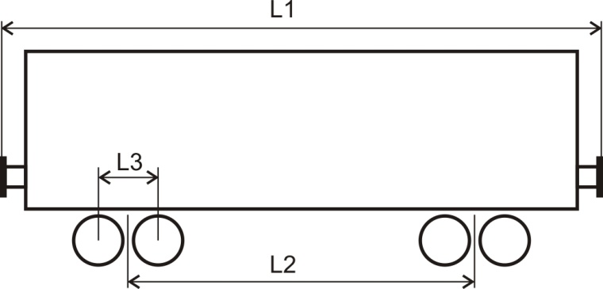

|  |  |  |  |  |
| --- | --- | --- | --- | --- |
| **Тип** | **Модель** | **L1, мм** | **L2, мм** | **L3, мм** |
|  |  |  |  |  |
|  |  |  |  |  |
|  |  |  |  |  |
|  |  |  |  |  |
|  |  |  |  |  |
|  |  |  |  |  |

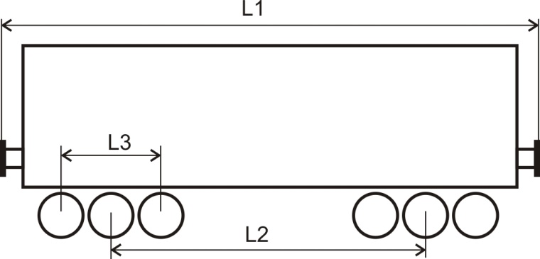

|  |  |  |  |  |
| --- | --- | --- | --- | --- |
| **Тип** | **Модель** | **L1, мм** | **L2, мм** | **L3, мм** |
|  |  |  |  |  |
|  |  |  |  |  |
|  |  |  |  |  |

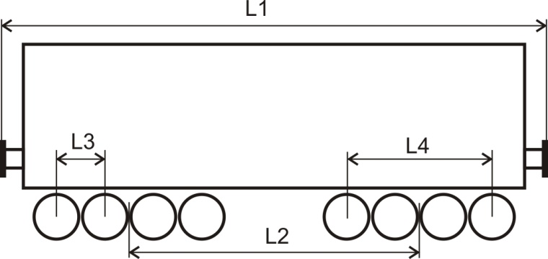

|  |  |  |  |  |  |
| --- | --- | --- | --- | --- | --- |
| **Тип** | **Модель** | **L1, мм** | **L2, мм** | **L3, мм** | **L4, мм** |
|  |  |  |  |  |  |
|  |  |  |  |  |  |
|  |  |  |  |  |  |

***Заполненный опросный лист вышлите по адресу:***

***454091, РОССИЯ, г. Челябинск, Цвиллинга 55а, офис 23, ООО «ВЕСКОМ» или***

***по факсу (351)237-13-44, 268-41-52 или по электронной почте:*** [***mail@ves-com.com***](mailto:vescom@chel.surnet.ru)

***Благодарим Вас за обращение в нашу компанию.***